Tezis Ruan şəhəri, Fransa Dövlət Xidməti və Muzeyşünaslıq Xidməti tərəfindən hazırlanmışdır.
Ruan İncəsənət Muzeyi.

Hərəkətin ifadə tərzi

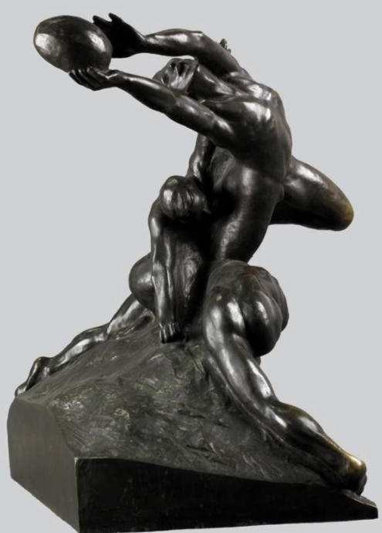

Pedaqoji sənəd.
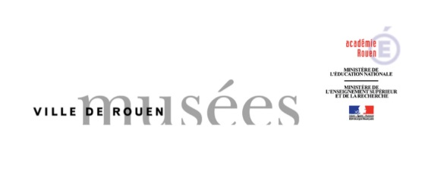

Giriş

Hərəkətin ifadə tərzi tarixdən əvvəlki dövrlərdən bəri bədii-tarixi qayğılardan, sənətkarların böyük narahatlıqlarından biri olmuşdur. Kino yaranana qədər hərəkətin ifadəsi və ya onu təsvir etmək, heykəl nümunəsi ilə ifadə etmək mümkünsüz hesab olunurdu. Məhz hərəkət anlayışı ənənvi rəsm və heykəl nümunələrində iki və yaxud üç ölçülü plastika proseslərini başa düşməyə imkan verir. Ümumi prinsiplərə əsaslanan simmetriya, üfüqi və şaquli xətlər, gərginlik və dinamizm yaradan assimetriya, əyrilik və meyilli xəttlər fərqli olaraq statik təəssürat yaradır. Rənglərin və həcmlərin təzadları, əsərin teksturası, titrək xəttləri, qeyri-məhdudiyyət hərəkətin ərsəyə gətirə bildiyi imkanların bir qismidir. Nəhayət, əsərin tərkib hissəsi kimi real hərəkətə aid olan hərəkət hissindən keçid hesab edilən bu proses vasitəsilə təbii olaraq biz müasir məsələlərə yönəlirik.

Dünyəvi və ruhani təsvirlərdə hərəkət

- Münasibətlər və mövqelər vasitəsilə hərəkət;
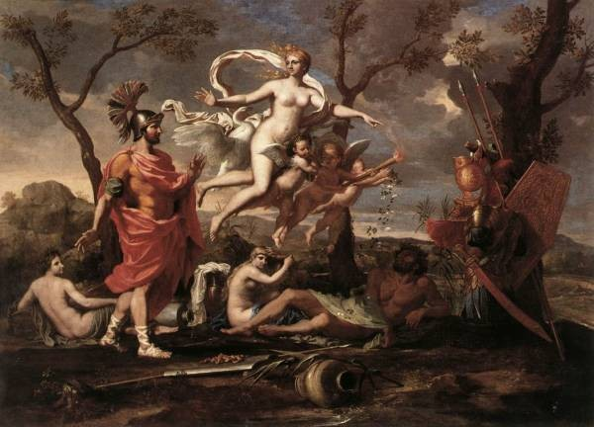
Hərəkətin ifadə tərzi, birinci səviyyədə uçuşan pərdələr və ya saçlar vasitəsilə, güclü jestlər və bədən duruşlarının dili ilə həyata keçirilə bilər. Bu prinsip tarixi səhnələrdən tutmuş məişət janrına qədər fiqurlar üçün istifadə edilə bilər.

Nikola Pussen “Venera silahı Eneyə təqdim edərkən” /1639-cu il

Bu klassik rəsmdə, Troya müharibəsindən xilas olanlardan biri- Eneyin, Vulkan tərəfindən hazırlanmış silaha layiq olması səhnəsi verilmişdir. Silahın anası Venera tərəfindən təqdim olunması ona Latsioda yeni krallıq qurması üçün xəbərdarlıq və icazədir. Burada hərəkət hissi, ifadəsi olduqca minimaldır. Eney fiqurunun taclandırılması və irəliləyişi yalnız bir ayaq dabanının yerin səthindən qaldırılması ilə nümayiş olunmaqdadır. Kompozisiyanın ən dolğun hərəkət ifadəsi isə Veneranın qiyafəsində, bədəninin diaqonal vəziyyətdə duruşunda, küləyin süzülərək dalğalandırdığı saçında dolğun şəkildə əks olunub.
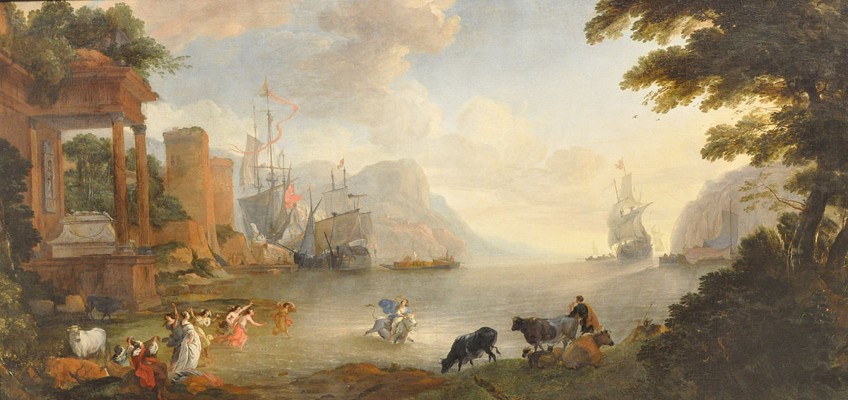

Hendrik van Minderhaut “Avropanın qaçırılması” /1680-cı il

Klassik mənzərə səhnəsinin mərkəzinə əlavə edilən kiçik bir mifoloji səhnə təsvir olunmuşdur. Ovidin “Metamorfoz” əsərində qeyd etdiyinə görə Yupiter aşıq olduğu şahzadə Avropanı qaçırmaq üçün ağ buğa cildinə girir. Bu, ideal və sakit dəniz mənzərəsi səhnəsində mifoloji təsvirə ayrılmış hissə çox kiçikdir. (Güman edilir ki, sonradan rənglənərək bəzi hissələri gizlədilmişdir.) Bu səhnə yumşaq və zərif işığa bürünmüş statik və balanslaşdırılmış kompozisiyanın ən dinamik təsviridir. Bir-birini təqib edən formalar dinamikanın əsas qaynağıdır. Dioqanallar və jestlərdən ibarət ifadəli kompozisiyanın izləyici baxışını soldan sağa doğru aparır. Uçuşan pərdələr, buğanın sıçrayışı və s. rəssam burada müxtəlif hərəkət növlərini cəmləşdirir. Bu dinamik mənzərənin təmkinli əks-sədaları, bayraqları dalğalanan, yelkənli gəmilərin hərəkətində də ətrafda gəzişən və səmada uçuşan quşların fiqurlarında öz əksini tapmışdir. Burada ciddi və statik qalan elementlər memarlıq nümunəsi və bitki örtüyüdür.

- Ruhani fiqurlarda hərəkət;
Bədənin jestləri, pozaları, xarici hərəkətləri təqdim etməyə imkan verir. Müxtəlif psixoloji vəziyyətləri, zehni durumları hərəkət ilə ifadə etmək isə tamam ayrı məqsəd daşıyır. Renesans dövründən bəri rəsm əsərlərinin bütün əsilliyi, monumentallığı teatral və poetik ifadəsinin zənginliyi ilə təsdiqlənir. Bədən ilə ruh mövhumunun qoşa ifadəsi və ekspressiya ilə mövcudluğunu təsdiqləməsi tarixi janrda işləyən rəssamların formalaşmasının əsasını təşkil edirdi. Rəssam Çarlz Le Brun özünün “Ehtirasları təsvir etmək metodu” əsərində akademik çərçivədə dəqiq şəkildə izah olunmuşdur.
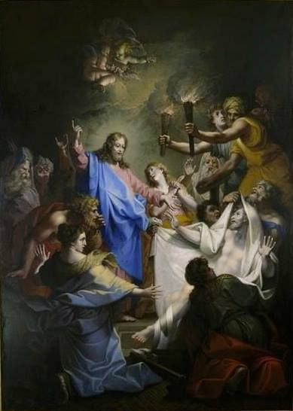

Jan Batist Kornel “Lazarın yenidən dirilməsi”
1690-cı il

XVII əsrin sonları Fransiz sənətinin barokko istiqamətlərini bu kompozisiyada görmək mümkündür. Burada Məsihin yer üzündəki ən mühüm möcüzələrindən birini - dostu Lazarın dirilməsinin təsvirini görürük. Fərqli duyğular personajların qəzəbli üz ifadələri və ittiham olunan fiqurlarınn jestləri ilə zənginləşdirilib. Kompozisiyanın gərginliyi, təzadlı işığın köməyilə dinamik vurğulanan teatrallığa qarışaraq əsərin bədii gücünü artırır.

Kinetik üsullar
_______________________________________________
Hərəkət, kinetik anlayışları olan müxtəlif plastik vasitələrlə vizual olaraq təkmilləşdirə və gücləndirə bilər.
- Eyni münasibətlərin təkrarlanması
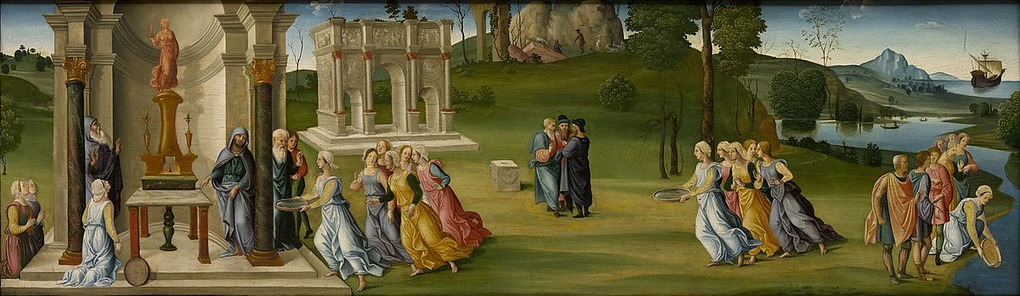
Françesko Qranaççi “La Vestal Tuççia”/ XVI əsrin sonu
Vestal Tuççia atəş ilahəsi Vestanın keşişidir. Nahaq yerə ittiham olunan və ölümlə hədələnən qadın, özünü təmizə çıxarmaq üçün, ələkdə su daşıyaraq qeyri-mümkünü gerçəkləştirməyə çalışır. Bu səhnəyə sağdan sola doğru nəzər keçirmək lazımdır. Sütunların və uçuşan pərdələrin təkrar verilməsi kompozisiyada hərəkət hissini gücləndirmək üçündür.

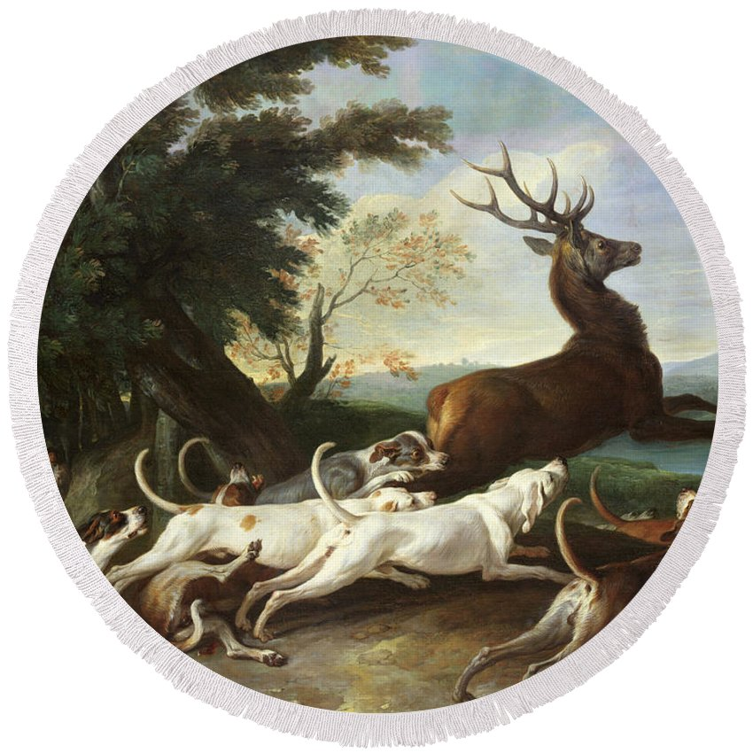

Aleksandr-Fransua Deport “Maral ovu”/1718-ci il

İtlərin və maralların havada sıçrayan fiqurları sanki komiks personajlarını xatırladır. Getdikcə yüksələn diaqonal kompozisiya bu səhnənin gərginliyini vurğulayır.

- Kompozisiyada dinamika;
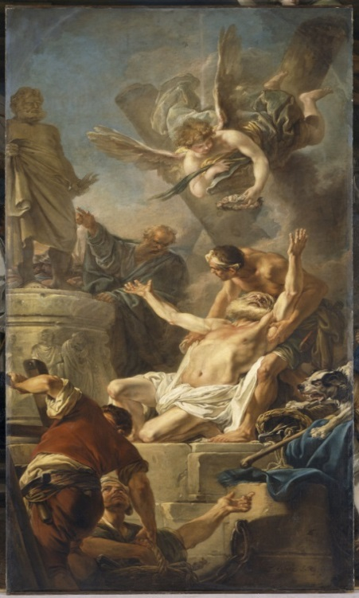
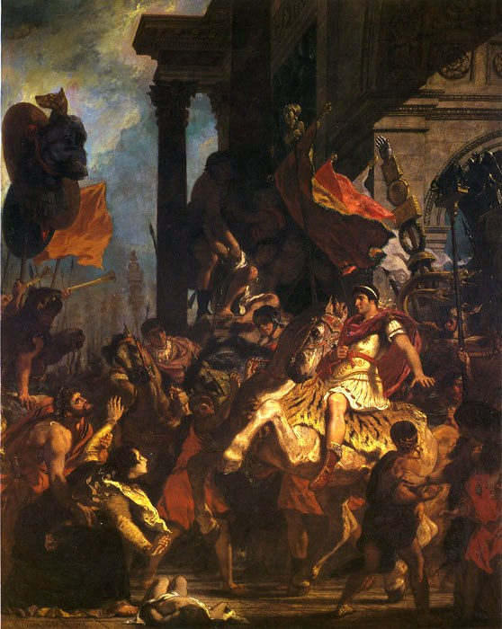

Ejen Delakrua “Trayanın ədaləti” Jan-Batist-Anri Deşe
/1840-cı il “Müqəddəs Endryunun şəhadəti”/1758-ci il

Delekrua bu mövzuya orijinal və güclü romantik şəkildə yanaşır. O, Dantenin İlahi Komediyasından götürülmüş bu epizodun mənəvi mənası ilə maraqlanmır. Daha teatral aura ilə əks olunmuş kompozisiyada ana öz övladının qatilindən oğlu üçün mərhəmət istəyir. Sütun və memarlıq elementləri təsvirin yeganə sabit qalan hissələridir. Onlardan başqa hər bir elemenet birlikdə qarışıqlıq və xaosu yaradır. Sənətkar dramatik gərginliyi plastik dil ilə ifadə edir. Rəssam bu effekti mürəkkəb dairələr və kontrast rənglər vasitəsilə gücləndirir.
Bu tip dinamik, diaqonal prinsipli kompozisiyalar bir çox rəssam tərəfindən müraciət olunub; Aleksandr-Fransua Deport, Teodor Jeriko “İmperator Qvardiyasının komandiri”, Piter Paul Rubens “Sehirbazların səcdəsi”, Simon Vue “Sen-Luisin vəcdi”, Allart van Everdinqen “Skandinav mənzərəsi”, Roger Tolmer “Gəzinti”.

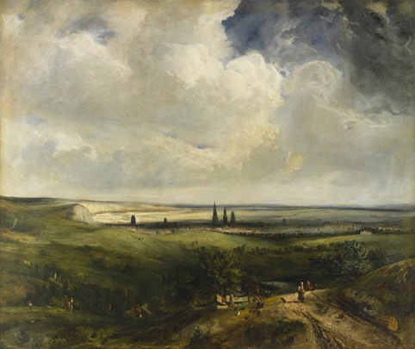
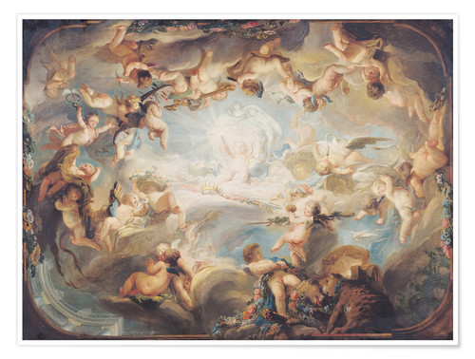
Müqəddəs Endryunun şəhadətini əks etdirən kompozisiya həm dinamik, həm də dramatik olan güclü effektlərlə işlənilmişdir. Fərqli emosiyaları və fərqli rakusları özündə birləşdirən əsər olduqca diqqətəlayiqdır. Sənətkarın xüsusi vurğuladığı hündürlük kompozisiyanın dinamikliyinin ən vacib elementidir. Əsər monumental sənət nümununələrini xatırladır. Xüsusilə də, Jan Juvenenin Paris Milli Əlillər Evinin (Les invalides) tavan rəsmlərini xatırladır.

Qabriel-Jak de Sent-Oben Pol Qyue “Ruan mənzərəsi”/1831-ci il
“Tanrılara qalib gələn eşq”/1752-ci il

Tamamilə rokoko ruhunda icra edilən müxtəlif antik tanrıları məhəbbət hissi altında birləşdirən, rəqs edən amurlardan ibarət dairəvi friz memarlıq nümunəsinə təntənə bəxş edir. Dolğun vücudlu amurların ritmik hərəkətləri sanki tavanın fırlanmaq üzrə olduğu illuziyasını yaradır. Bu daha sonra yaranacaq müasir xronofotoqrafiya üçün bir növ zəmin rolu oynayır. Belə fotoqraflar arasında Edvard Maybric, Eten-Jyul Mare da vardır.

3)Ştrixlərin və sərhədsizliyin kəşfi;
Kətanın bədii qüvvəsini artırmaq üçün XVI əsrin Venesiya məktəbi dövründə hələ kəşf edilən ştrixlərin və qeyri-məhdud şəkildə ondan istifadənin rəssamlar üçün əvəzolunmaz texnikaya çevrildiyi bizə məlumdur. Bu, daha çox materialist və jestural rəngkarlıq texnikası, eskiz və akademik texnikalara zidd hesab olunurdu. Dumanlı, görüntü, açıq-aydın his olunan faktura, kəskinlikdən imtina peyzaj, batal və marina kimi janrlara yeni bir ruh bəxş etdi. Bu inkişaf edən yeni texnika öz ambisiyalarını impressionistlərin ifadəli rəngkarlıqlarının meydana gəlməsi ilə təsdiqləmiş oldu.
Çağdaş ingilis rəngkarlığı ilə tanış olan Qyue bir çox romantiklər kimi müəyyən məhdudiyyətləri olan buludları təsvir etməkdən tamamilə imtina edərək, fırça vuruşlarından istifadə edib vurğulu, hərəkətli, canlı bir səma təsviri əks etdirməyə nail olmuşdur.
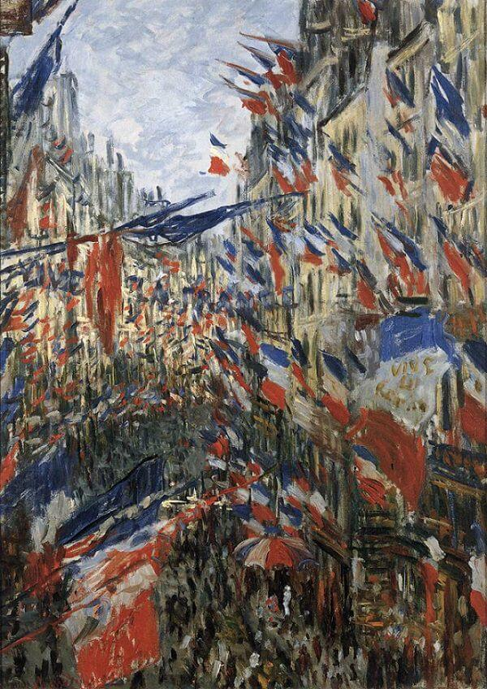

Klod Mone “Sen-Denidə 30 iyun, 1878”/1878-ci il
Ümumiyyətlə hərəkət hissi impressionizm üslubunun mərkəzində dayanırdı. Canlı və açıq-aydın görünən fırça vuruşları kompozisiyanın hərəkətliliyini təmin edirdi. Bununla yanaşı onlar üçün bu, rəsmə məna qatan əsas element idi. Monenin bu rəsm əsərində məqsəd Sen-Deni küçəsinin görünüşünü təsvir etmək deyil, dinamika və sürətli hərəkət hissini göstərməkdir. İzdihamda işıq və bayraqların hərəkətləri kompozisiyanın bədii gücünü artırır.

Müasir incəsənətdə hərəkətin ifadəsi
XIX əsrdə sənaye inqilabının tənəzzülu və maşınların meydana gəlməsi ilə sürət və efemer müasirliyə, onun praktika və ideologiyalarında önəmli subyektə çevrildi. Türnerin “Yağış, buxar və sürət” adlı tablosu mənzərədən tutmuş, hələ yeni tədqiqlər üzərində işləyən maşinistlərin də ambisiyalarını özündə cəmləşdirdi. Futuristlər sürəti öz manifestlərinə çevirərək, yaradıcılıqlarını məhz ona həsr etdilər. Məsələn, Pollok ilə Amerikan təsviri sənəti, kompozisyada hərəkəti yaradıcılıq prosesinin mütləq hissəsi kimi qiymətləndirdi. Kolder və Tenqli kimi rəssamlar hərəkət və sürəti plastik sənətə köçürdülər.

- Hərəkət əsas problem kimi
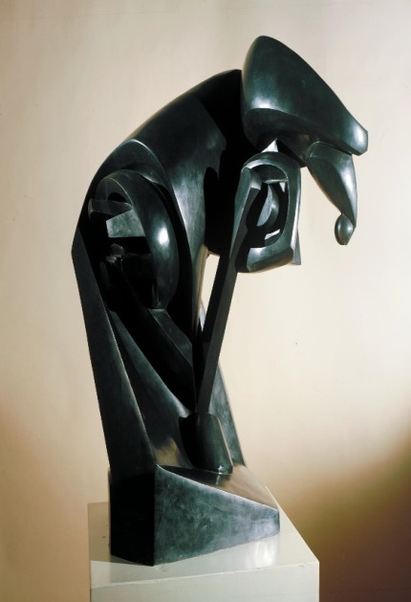
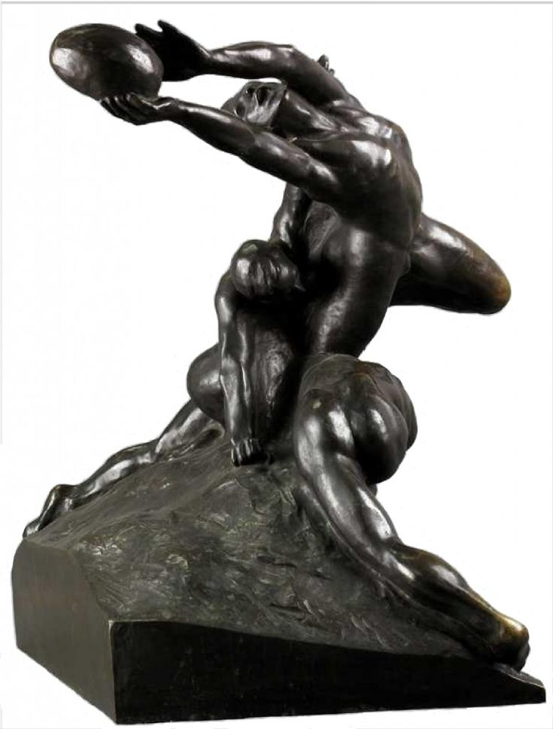
Raymon Duşan-Viyon Raymon Duşan-Viyon
“Futbolçular”/1905-ci il “Nəhəng at”/1914-cü il

Hərəkət və gərginliyin ifadəsi bu sənətkarın karyerası boyunca yaradıclıq fəaliyyətinin əsas xüsusiyyətlərindən olmuşdur. Müasirliyin mərkəzində yetişən ideologiyalar arasında idman mövzusuna da xüsusi yer verilmişdir.
Kompozisiyada atdan daha önəmli atın manerasıdır. At hər zaman sürətin simvolu kimi istifadə olunmuşdur. Burada sürət və hərəkət kub-futurizmə və mexaniki tədqiqatlara uyğun bir həndəsi dil ilə ifadə olunub. Burada gerçək heyvan fiqurundan tamamilə uzaqlaşan Düşan-Viyon mexanomorfik heykəl fiquru həll edərək, artıq sürətin maşınlar ilə mümkün ola biləcəyini göstərmək istəyir.

- Əsərlərdə real hərəkət;

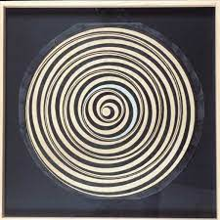
Marsel Düşan “Rotorelyef”/1923-cü il

Burada hərəkətin və ya rotasiyanın əsas məqsədi dinamik yox daha çox optik səciyyə daşıyır. Disklər kinetik effektlərin hərəkət illüziyası yaradır. Bu kinetik sənət üçün və yaxud Op sənət üçün zəmin yaratdı.

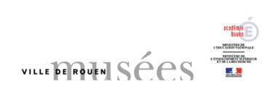
Ədəbiyyat siyahısı

-Kleopatra, Medeya, İfigeniya...Ehtiraslar teatrı (1697-1759), sərgi kataloqu, Nant İncəsənət Muzeyi, 2011
-Hərəkət edən bədən, sərgi kataloqu, Kordeler qadın monastrı, Paris, Paris Dekart Universiteti
-Jan Renuar Qaborit, Quret Siril, Qormezano Sofia, Bədənin impulsları; Heykəltəraşlıqda hərəkət [Multimediyaya istinad], Luvr muzeyi, Paris, 2005
-Mişo Filipo-Alen, Təsvirlərdə hərəkət, Pompidu Mərkəzi nəşri, 2006
-Pasquinelli Barbara, (italiyan dilindən Kler Malkehi tərəfindən tərcümə olunmuşdur) Jest və ifadə, Hazan, 2006
-Studeni Kristofer, Sürətin kəşf olunması, Fransa , 18-20-ci əsrlər, Paris, Qallimar, 1995

